左线圈轴线上各点处磁感应强度 $X,Y,Z$ 分量 $B_{X},B_{Y},B_{Z}$ 及其合成量 $B_{(1X)}$ 数据见表一。

左线圈轴线上各点处磁感应强度分布情况见图 $3$。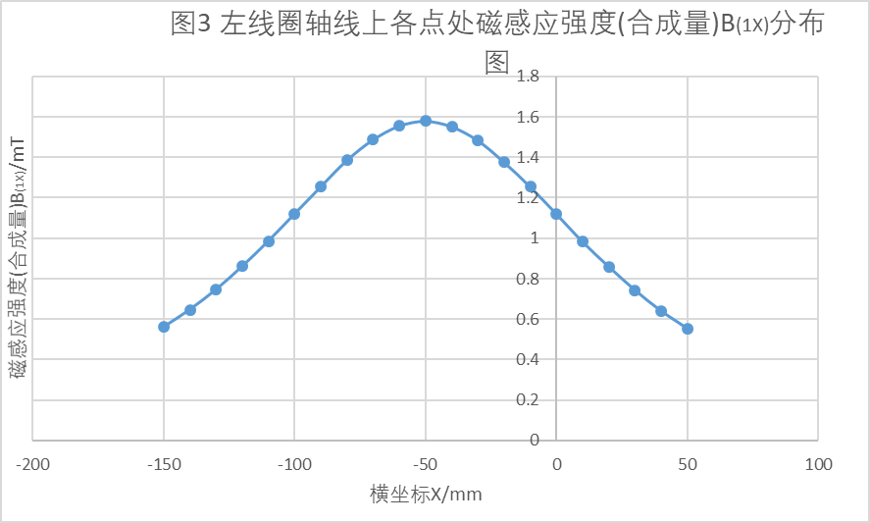

右线圈轴线上各点处磁感应强度 $X,Y,Z$ 分量 $B_{X},B_{Y},B_{Z}$ 及其合成量 $B_{(2X)}$ 数据见表二。

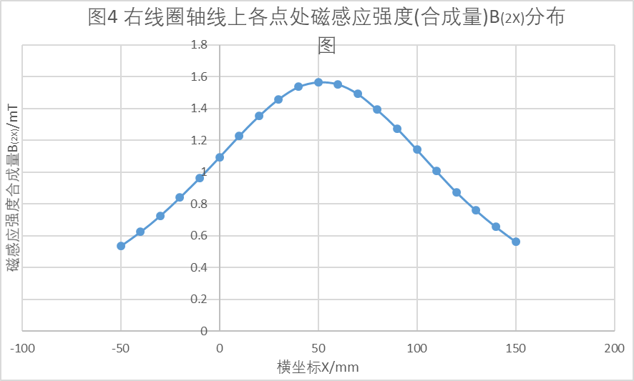右线圈轴线上各点处磁感应强度分布情况见图 $4$。

测量所得亥姆霍兹线圈轴线上各点处磁感应强度（合成量） $B_{(R)}$ 及由表一、表二中左右线圈轴线上各点处磁感应强度通过矢量叠加计算所得磁感应强度 $B_{(1X)}+B_{(2X)}$ 数据见表三。

测量所得亥姆霍兹线圈轴线上各点处磁感应强度 $B_{(R)}$ 及由表一、表二中左右线圈轴线上各点处磁感应强度通过矢量叠加计算所得磁感应强度 $[B_{(1X)}+B_{(2X)}]$ 分布情况见图 $5$。

比较测量所得和通过矢量叠加计算所得的磁感应强度分布情况（即比较 $B_{(1X)}+B_{(2X)}$ 与 $B_{(R)}$），发现两条曲线基本重合，由此可以得出结论：在误差允许的范围内，公式 $B_{(1X)}+B_{(2X)}=B_{(R)}$ 成立。

选取亥姆霍兹线圈轴线上几个点，将测得的磁感应强度与理论公式 $(3)$ 计算的结果进行比较：

对于横坐标为 $-100mm$ 的点：测量所得的磁感应强度为 $1.384mT$，用理论公式计算所得的磁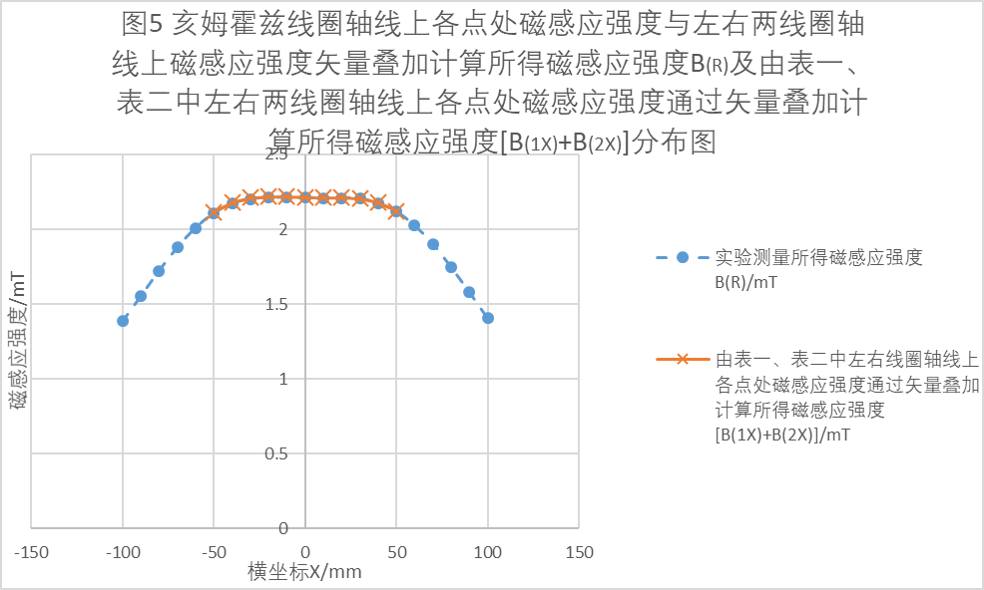感应强度为 $B_{(R)}^{'}=\frac{μ_{0}R^{2}NI_{M}}{2}\left\{{\left[R^{2}+{\left(\frac{R}{2}+Z\right)}^{2}\right]}^{-\frac{3}{2}}+{\left[R^{2}+{\left(\frac{R}{2}-Z\right)}^{2}\right]}^{-\frac{3}{2}}\right\}$，其中真空磁导率 $μ_{0}=4π×{10}^{-7}T∙m/A$，线圈半径 $R=0.100m$，线圈匝数 $N=500$，励磁电流 $I_{M}=0.500A$，该点离中心点的距离为 $100mm=0.100m$，计算得 $B_{(R)}^{'}=0.00139T=1.39mT$，测量值与理论计算值的误差仅 $η=0.431\%$。

对于横坐标为 $-50mm$ 的点：测量所得的磁感应强度为 $2.107mT$，该点离中心点的距离为 $50mm=0.050m$，用理论公式计算所得的磁感应强度为 $B_{(R)}^{'}=0.00212T=2.12mT$，测量值与理论计算值的误差仅 $η=0.613\%$。

对于横坐标为 $0$ 的点：测量所得的磁感应强度为 $2.210mT$，该点离中心点的距离为 $0$，用理论公式计算所得的磁感应强度为 $B_{(R)}^{'}=0.00224T=2.24mT$，测量值与理论计算值的误差仅 $η=1.34\%$。

对于横坐标为 $50mm$ 的点：测量所得的磁感应强度为 $2.118mT$，该点离中心点的距离为 $50mm=0.050m$，用理论公式计算所得的磁感应强度为 $B_{(R)}^{'}=0.00212T=2.12mT$，测量值与理论计算值的误差仅 $η=0.0943\%$。

对于横坐标为 $100mm$ 的点：测量所得的磁感应强度为 $1.406mT$，该点离中心点的距离为 $100mm=0.100m$，用理论公式计算所得的磁感应强度为 $B_{(R)}^{'}=0.00139T=1.39mT$，测量值与理论计算值的误差仅 $η=1.15\%$。

以上特殊点的测量值与理论计算值的比较，说明理论公式 $(3)$ 与实验符合得很好。

此外，还注意到在两线圈之间的范围（大约 $[-30mm,30mm]$）内，轴线上的磁场分布成直线状，说明此处磁场十分均匀稳定，故亥姆霍兹线圈是一种产生匀强磁场的好方法。

拓展内容 $1.$：反向串联的两通电圆线圈 $(O_{1}O_{2}=R)$ 轴线上各点处磁感应强度 $B_{R}$ 及由表一、表二中左右两线圈轴线上各点处磁感应强度通过矢量叠加计算所得的磁感应强度 $[B_{\left(1X\right)}+B_{(2X)}]$ 数据见表四。



反向串联的两通电圆线圈 $(O_{1}O_{2}=R)$ 轴线上各点处磁感应强度 $B_{R}$ 及由表一、表二中左右两线圈轴线上各点处磁感应强度通过矢量叠加计算所得的磁感应强度 $[B_{\left(1X\right)}+B_{(2X)}]$ 分布情况见图 $6$。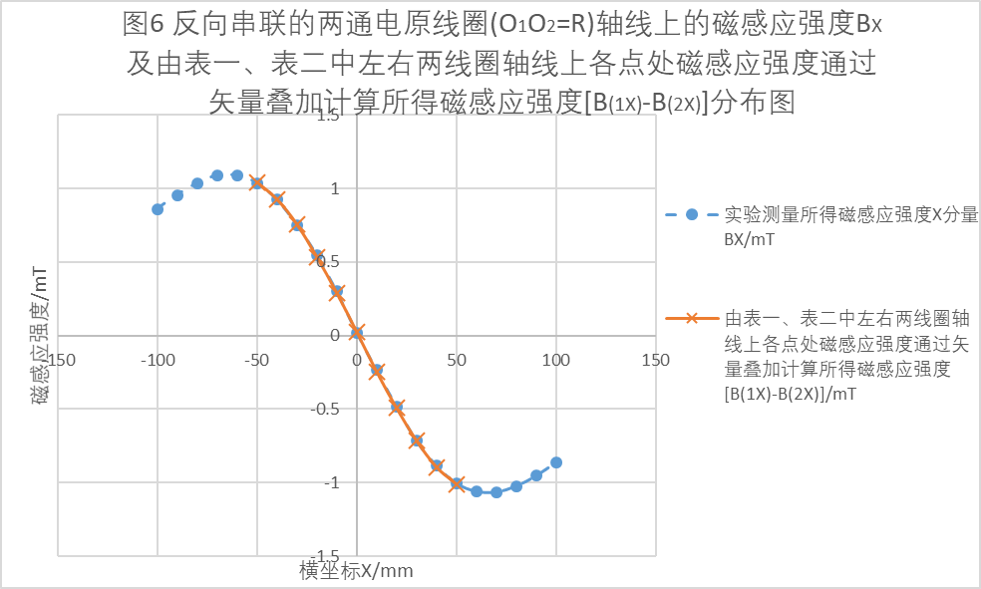

比较测量所得和通过矢量叠加计算所得的磁感应强度分布情况（即比较 $B_{(1X)}+B_{(2X)}$ 与 $B_{(R)}$），发现两条曲线基本重合，并且注意到在靠近右端线圈（右端线圈的电流与之前实验中相反）处磁场为负值（即方向与之前相反），由此可以得出结论：在误差允许的范围内，公式 $B_{(1X)}+B_{(2X)}=B_{(R)}$ 成立。

拓展内容 $2.$：串联的两通电圆线圈 $(O_{1}O_{2}=\frac{R}{2})$ 轴线上各处磁感应强度 $B_{(R)}$ 及由表一、表二中左右两线圈轴线上各点处磁感应强度通过矢量叠加计算所得磁感应强度 $[B_{\left(1X\right)}+B_{(2X)}]$ 数据见表五。

串联的两通电圆线圈 $(O_{1}O_{2}=\frac{R}{2})$ 轴线上各处磁感应强度 $B_{(R)}$ 及由表一、表二中左右两线圈轴线上各点处磁感应强度通过矢量叠加计算所得磁感应强度 $[B_{\left(1X\right)}+B_{(2X)}]$ 分布情况见图 $7$。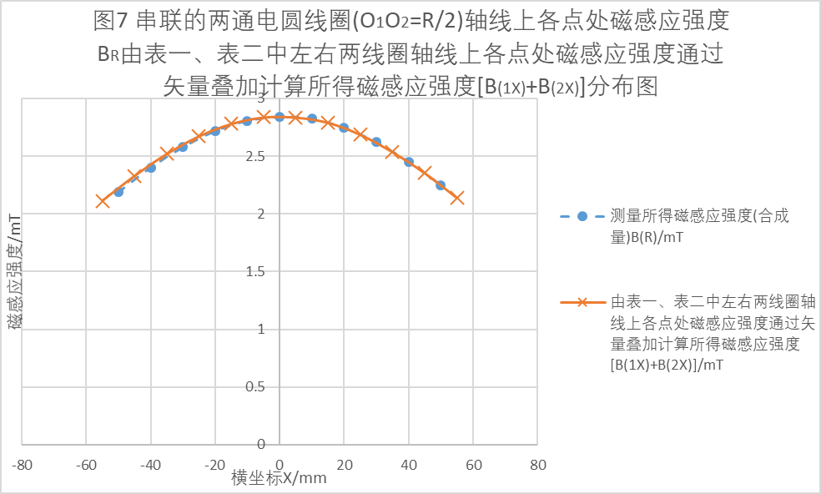

比较测量所得和通过矢量叠加计算所得的磁感应强度分布情况（即比较 $B_{(1X)}+B_{(2X)}$ 与 $B_{(R)}$），发现两条曲线基本重合，由此可以得出结论：在误差允许的范围内，公式 $B_{(1X)}+B_{(2X)}=B_{(R)}$ 成立。

拓展内容 $3.$：串联的两通电圆线圈 $(O_{1}O_{2}=2R)$ 轴线上各处磁感应强度 $B_{(R)}$ 及由公式计算所得磁感应强度 $[B_{\left(1X\right)}+B_{(2X)}]$ 数据见表六。（因为表一、表二中的数据对应的横坐标 $X$ 范围有限，在 $(O_{1}O_{2}=2R)$ 的条件下不存在可以用于矢量叠加计算磁感应强度的数据，故用公式计算所得数值与实验测量所得数值比较）



串联的两通电圆线圈 $(O_{1}O_{2}=2R)$ 轴线上各处磁感应强度 $B_{(R)}$ 及由公式计算所得磁感应强度 $[B_{\left(1X\right)}+B_{(2X)}]$ 分布情况见图 $8$。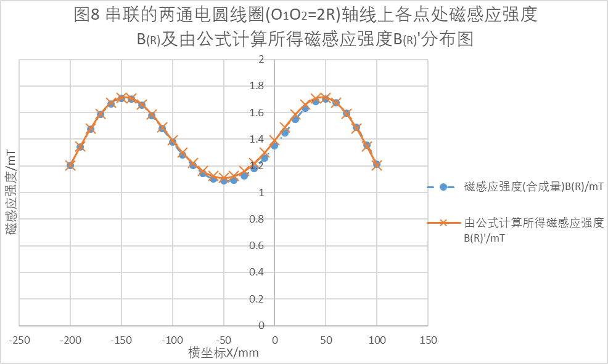

比较测量所得和通过公式计算所得的磁感应强度分布情况（即比较 $B_{(R)}$ 与 $\frac{μ_{0}R^{2}NI_{M}}{2}\left\{{\left[R^{2}+{\left(\frac{R}{2}+Z\right)}^{2}\right]}^{-\frac{3}{2}}+{\left[R^{2}+{\left(\frac{R}{2}-Z\right)}^{2}\right]}^{-\frac{3}{2}}\right\}$），发现两条曲线基本重合，由此可以认为：在误差允许的范围内，公式 $(3)$ 与实验符合得很好。

此外，注意到无论是 $O_{1}O_{2}=\frac{R}{2}$（图 $7$）还是 $O_{1}O_{2}=2R$（图 $8$）的情况，两线圈之间的范围内的磁场分布都不如图 $5$ 中的均匀，所以亥姆霍兹线圈要求两线圈之间的距离与两线圈的半径相等，从而能够产生匀强磁场。